项目看板操作手册

目录

思维导图看板 2

角色权限 2

任务思维导图看板 3

新建项目 4

搜索功能 5

**1Call 任务配置** 5

任务新建 5

任务删除 6

任务修改 6

任务干系人 7

任务节点新建1do 7

任务节点关联1do 8

任务节点取消关联1do 8

**任务跟踪报告** 8

项目完整进展图-甘特图 10

项目进展表 11

日志情况 12

分享功能 13

# 思维导图看板

## 角色权限

管理员：可见所有人创建的项目

普通用户：仅可见自己所创建的项目

## 任务思维导图看板

项目以列表方式展现，展示信息包含项目的创建人（拥有者）、项目的最后修改时间，项目的可操作按钮。

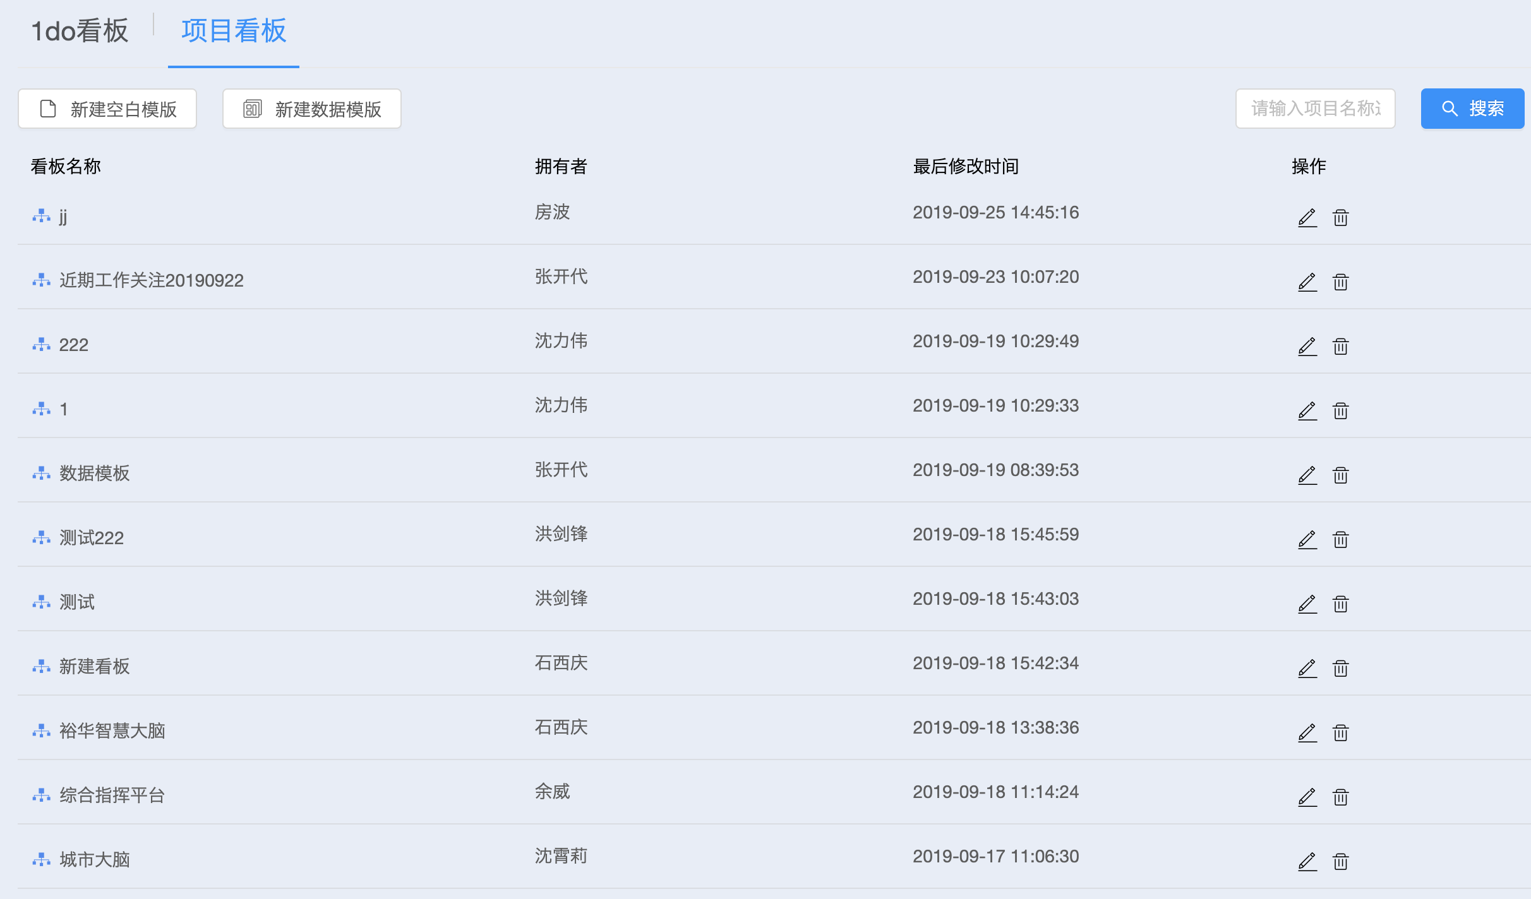

项目列表

进入项目后，项目各个任务的拆解以思维导图的形式展现，看板界面可以根据用户需求放大和缩小看板，方便全局或局部任务的查看。

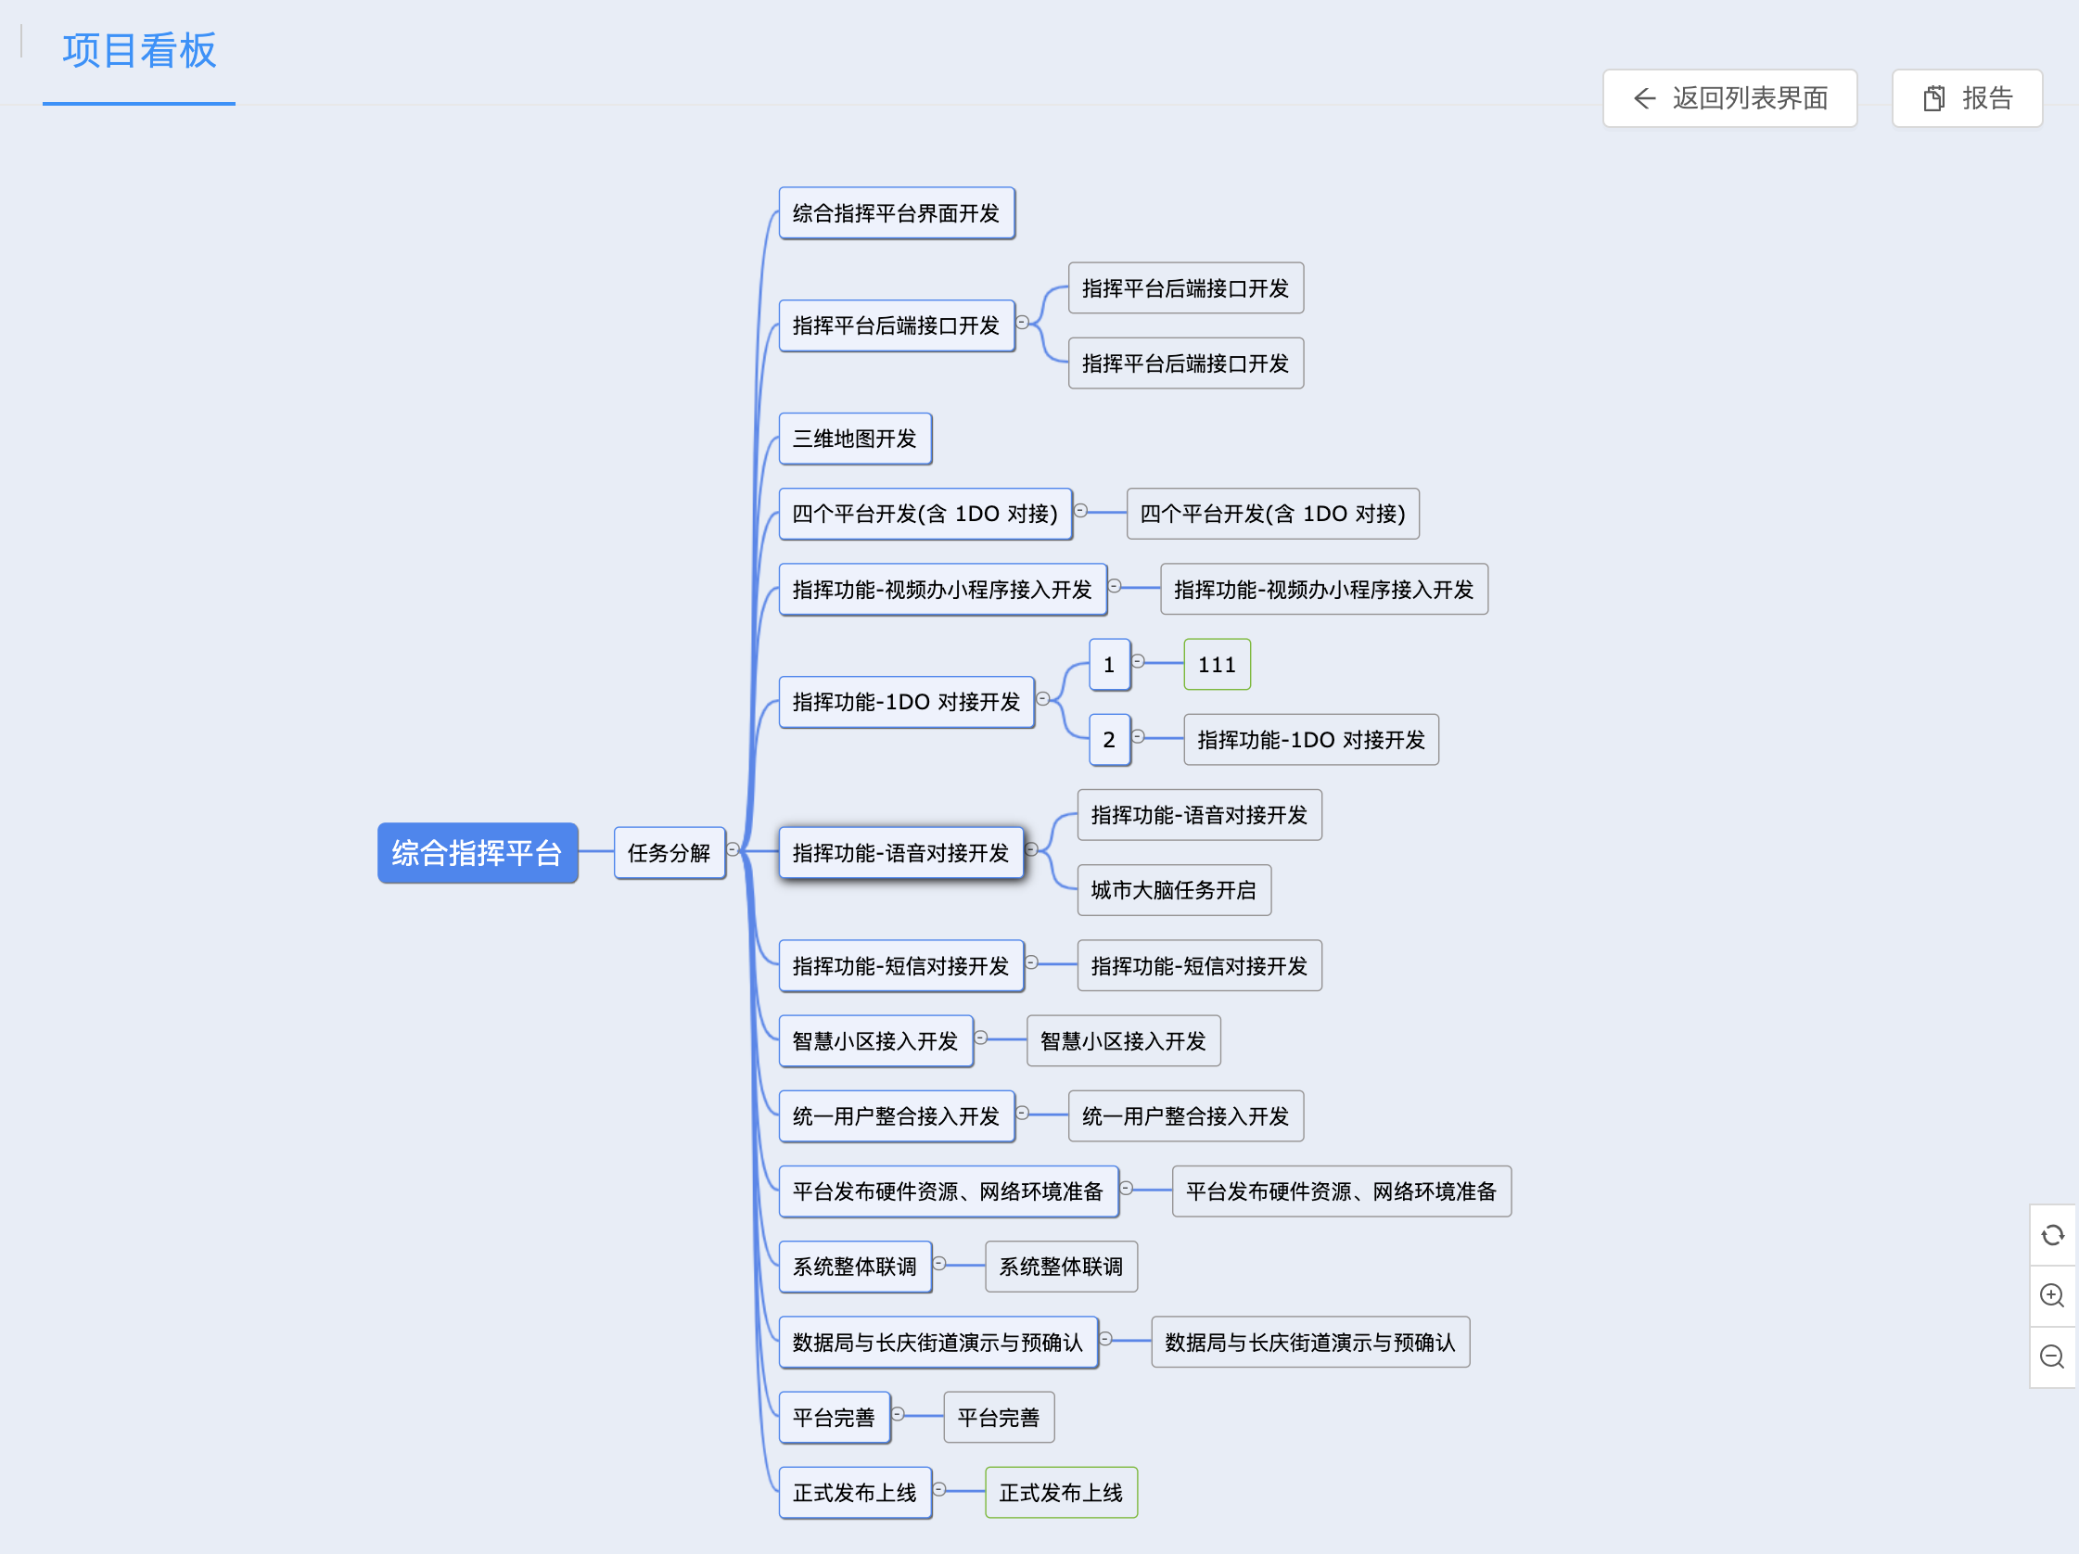

## 新建项目

新建项目有两种方式，新建空白项目和新建项目模板



新建空白模板为新建仅带有项目名称的根节点，无任何其他任务节点。如下图：

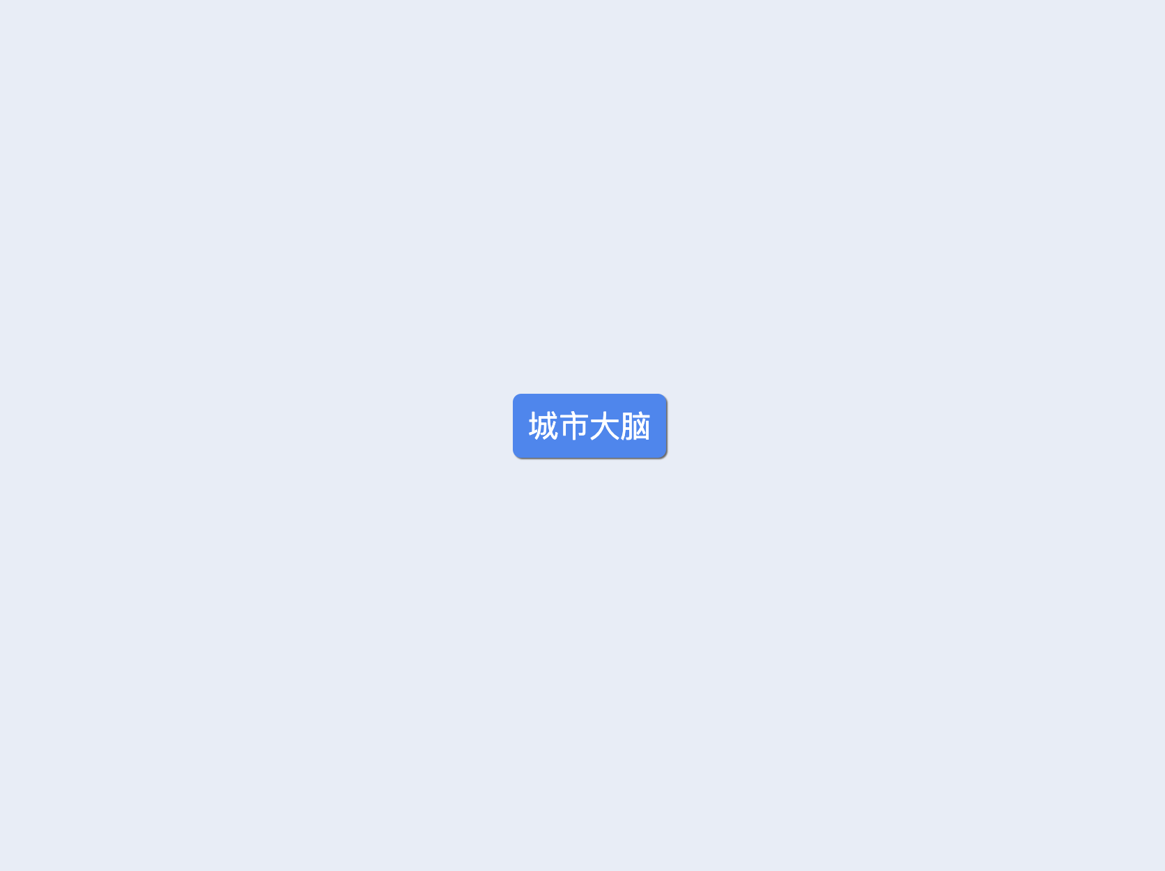

新建项目模板为新建带有预设任务节点的项目看板。如下图：

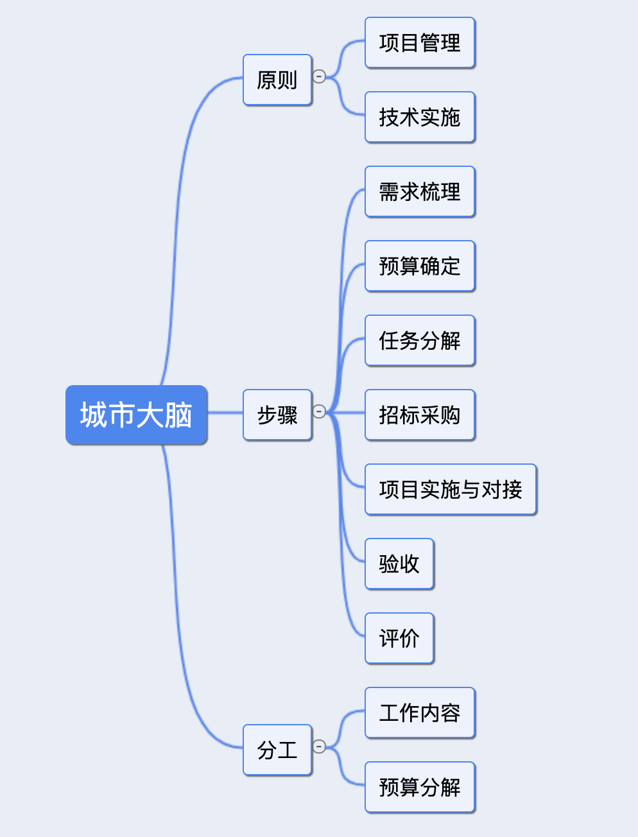

## 搜索功能

在项目看板的列表界面，可以通过搜索关键词找到相关的项目看板，支持模糊搜索



**1Call 任务配置**

## 任务新建

新建任务节点可分为新建下级节点和新建同级节点。

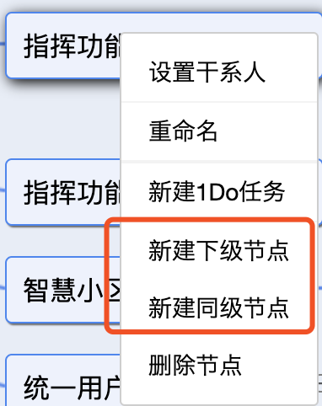

## 任务删除

对于不需要的任务节点可以右键删除，如果该节点有子节点或有1do任务的无法删除，删除子节点或任务后可删除该节点。

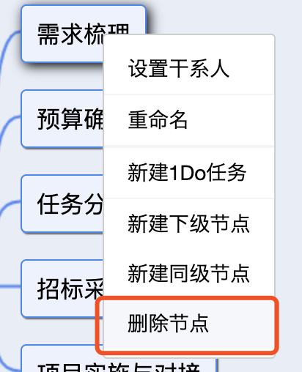

## 任务修改

双击任务节点可以对任务名称进行修改

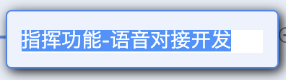

## 任务干系人

右键任务节点，可以设置任务的干系人，当该节点新建1do工单时，项目干系人作为参与人加入到1do工单中。

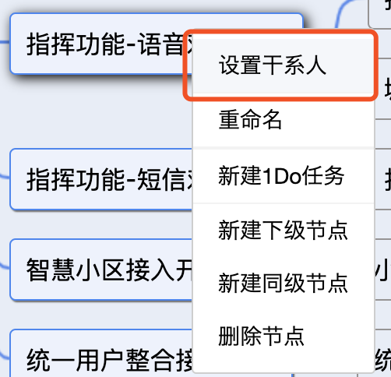

## 任务节点新建1do

在任务节点下可以直接新建1do，该新建的1do将直接关联至该任务节点。

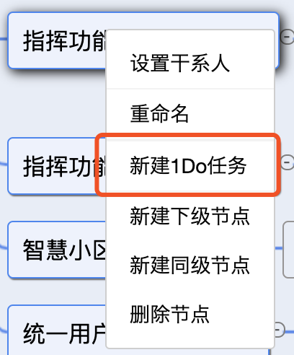

## 任务节点关联1do

整理层用户可以将单独修改1do工单和任意任务节点的关联关系。

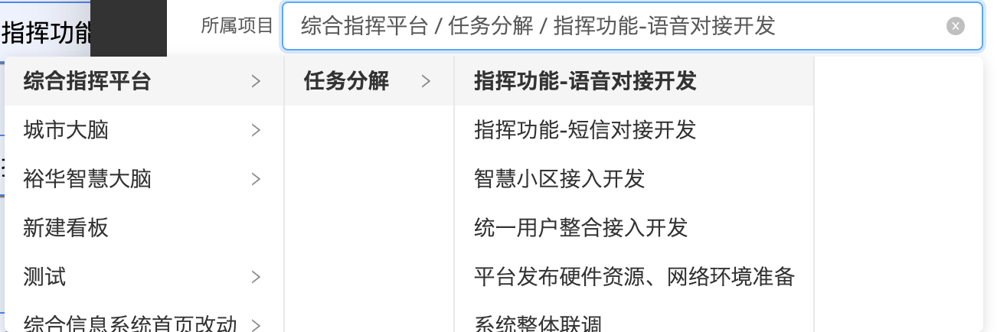

## 任务节点取消关联1do

整理层用户在1do中点击所属项目的按钮，可以取消1do关联的任务和项目。



普通用户在自己所属的项目中右键1do工单，点击取消1do关联选项，可取消关联。

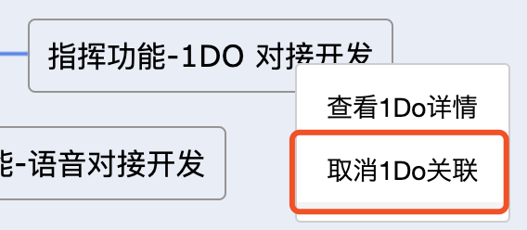

**任务跟踪报告**

在项目思维导图看板中点击按钮后，可进入任务的跟踪界面。

整理层和项目拥有者可以通过选择汇报的日期查看该项目的历史汇报。

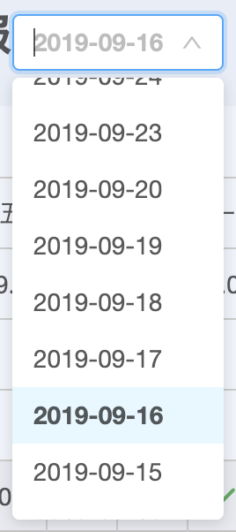

报告生成的时间为可人为指定每天中某个固定时间段。

## 项目完整进展图-甘特图

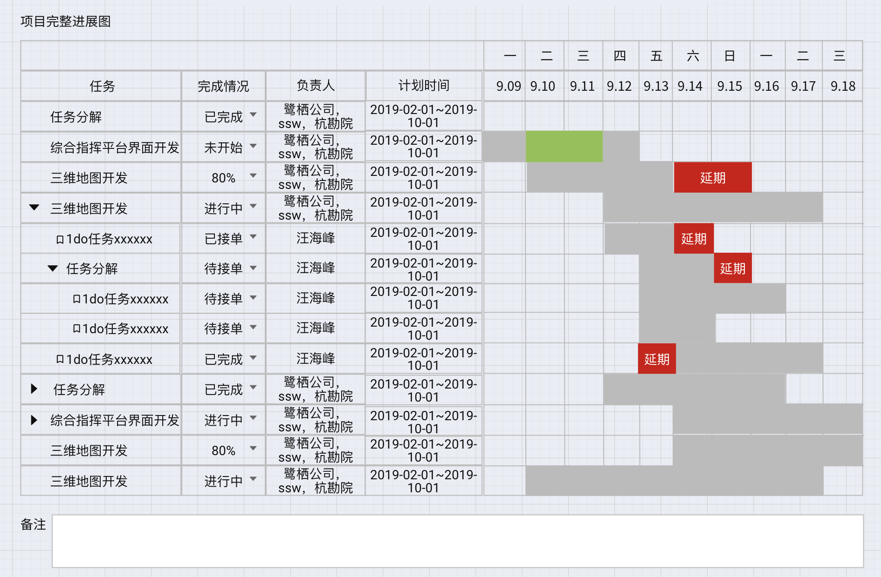

1. 任务：思维导图中任务节点
2. 完成情况：可选择已完成和未完成，或手动输入文字
3. 负责人：任务节点中的干系人所在公司。
4. 任务时间：计划时间可在1do中设置，若无计划时间，该任务将没有时间进度表。
5. 实际工作时间：该任务有日报的时间段。
6. 备注：项目所有者或整理层可在备注中输入文字内容。
7. 任务关联日报：点击需要关联的任务，在弹出的工作日报窗口中选择所属该任务的日志。

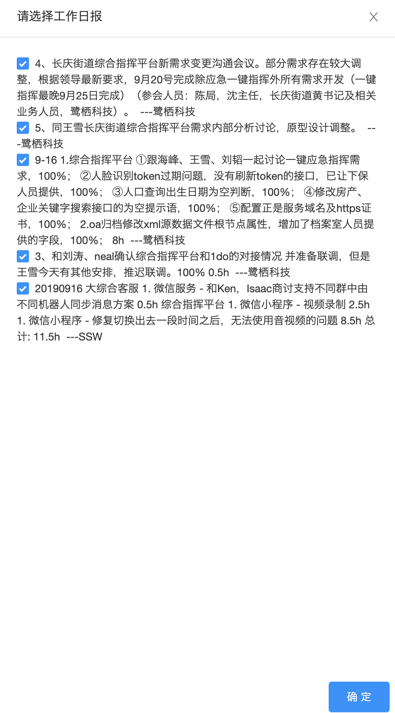

## 项目进展表

展示当日任务中

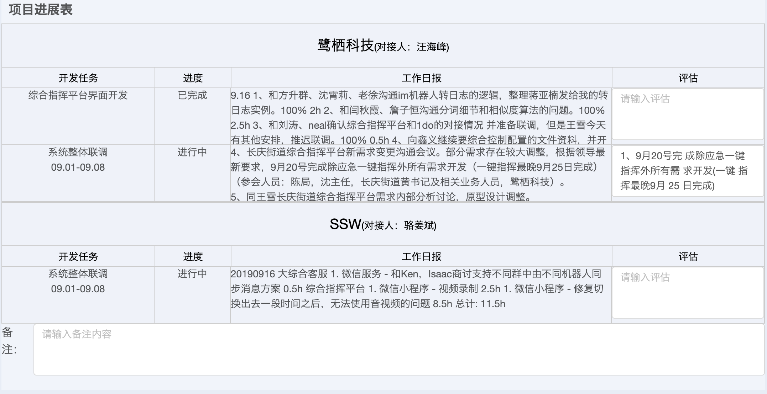

1. 开发任务：甘特图中当天正在进行的任务。
2. 进度：当前任务在甘特图中所对应的完成情况。
3. 工作日报：展示在甘特图中选择的关联日志
4. 公司和对接人：任务对应的相关干系人和所在的公司。
5. 评价：整理层和拥有者可以对该工作内容和日报进行评价。
6. 备注：项目所有者或整理层可在备注中输入文字内容。

## 日志情况

该板块将项目相关的日志进行统计总结，按照参与的团队进行统计总结。

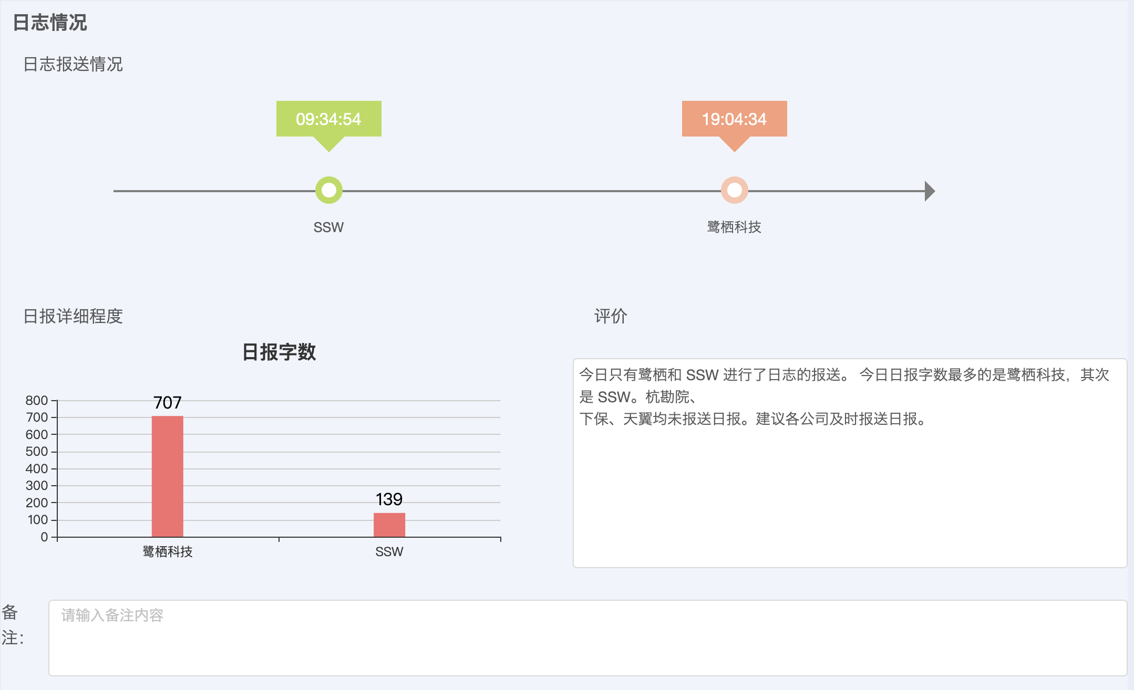

1. 日至报送情况：根据所在团队报送时间进行排序
2. 日报详细程度：根据所在团队相关人员日报字数进行统计排序。
3. 评价：整理层和拥有者可以对该工作内容和日报进行评价。
4. 备注：项目所有者或整理层可在备注中输入文字内容。

## 分享功能

报告生成后可以点击按钮进行分享。

分享时系统将调用统一用户的数据，将分享链接以1call的im对话形式分享出去。

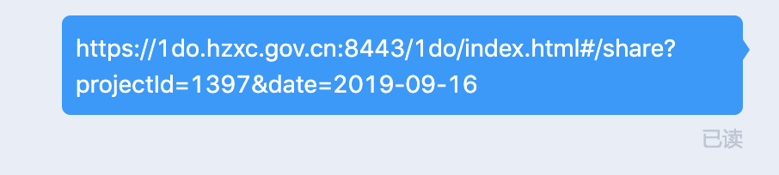

分享出去的链接中，只能查看内容，不能编辑。